Общество с ограниченной ответственностью
«ПОЛИМЕР-УРАЛ»

ТАЛИ ЦЕПНЫЕ ЭЛЕКТРИЧЕСКИЕ
ТАЛИ ЦЕПНЫЕ ЭЛЕКТРИЧЕСКИЕ “LIFTKET” (ТАБЛИЦЫ РАЗМЕРОВ )

Рабочая нагрузка  кг | A | В | С | G1 | G2 | H1 | H2 | J | J1 | F | К | L | L1 | М | N | 0
125 | 188 | 167 | 145 | 408 | 375 | 448 | 415 | 20 | 22 | 50-300 | 33 | 200 | 216 | 112 | 220 | 142
250 | 188 | 172 | 145 | 408 | 375/415 | 448/505 | 415/472 | 20 | 22 | 50-300 | 33 | 200 | 216 | 112 | 220 | 142
300 | 188 | 235 | 145 | 451 | 418 | 448 | 415 | 22 | 22 | 50-300 | 33 | 200 | - | 112 | - | -
500 | 260 | 194 | 200 | 517 | 484 | 505 | 472 | 22 | 22 | 50-300 | 33 | 200 | 216 | 112 | 220 | 142
1000 | 260 | 194 | 200 | 589 | 544 | 614 | 573 | 28 | 28 | 66-300 | 36 | 200 | 216 | 112 | 220 | 146
2000 | 260 | 208 | 200 | 589 | 544 | 614 | 573 | 28 | 28 | 66-300 | 36 | 200 | 216 | 112 | 220 | 146
3200 | 342 | 263 | 240 | 728 | 666 | 632 | 748 | 30 | 30 | 82-300 | 37 | 289 | 294 | 153 | 263 | 147
5000 | 342 | 466 | 266 | 880 | 793 | 822 | 741 | 42 | 42 | 90-310 | 38 | 351 | 351 | 191 | 409 | 158
6300 | 564 | . | 434 | . | 901 | - | 1033 | 42 | - | 140-310 | 44 | 692 | 692 | 256 | 430 | 171
8000 | 564 | - | 434 | - | 995 | - | 1173 | 52 | - | 140-310 | 44 | 692 | 692 | 256 | 430 | 171
10000 | 564 | . | 434 | - | 995 | - | 1173 | 52 | - | 140-310 | 44 | 692 | 692 | 256 | 430 | 171
12500 | 564 | - | 434 | - | 995 | - | 1173 | 52 | - | 140-310 | 44 | 692 | 692 | 256 | 430 | 171
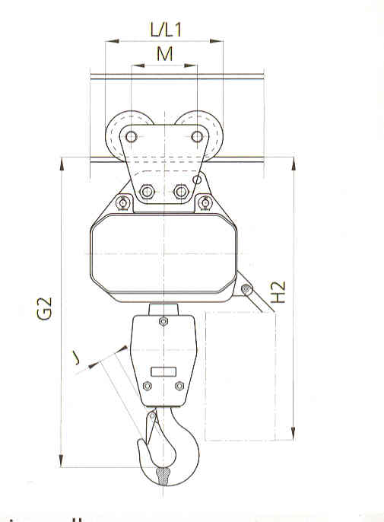
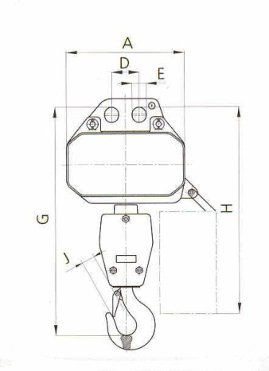
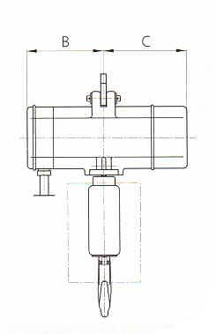

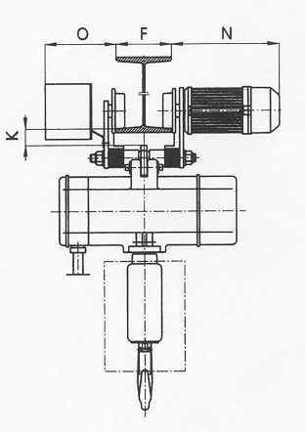
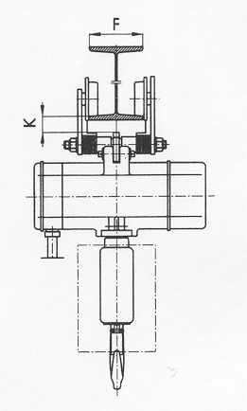

с подвеской на тележке, ручной привод

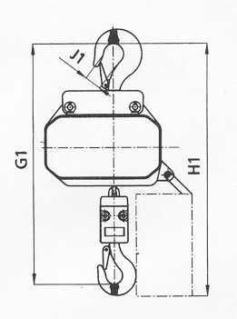

с подвеской на тележке, электропривод с подвеской на крюке

- Если в таблице два обозначения ” / ” первое обозначает скорость односкоростного, второе обозначает скорость двухскоростного.
- ” F ” обозначает тали, которые можно установить на передвижную тележку. Тележки имеются 3-х размеров.
- ” L ” обозначает размеры механической передвижной тележки
- ” L1 ” обозначает размеры автоматической передвижной тележки
За изготовителем остаётся право на изменение размеров
т/факс: (343) 221-78-65,т. 253-27-95.
www.pmural66.ru :Е-mail: polimer-ural64@mail.ru Dovlatov64@mail.ru.

Общество с ограниченной ответственностью
«ПОЛИМЕР-УРАЛ»
ТАЛИ ЦЕПНЫЕ

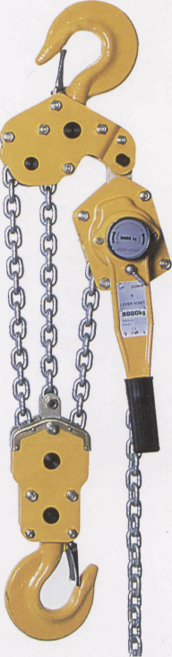
ЦЕПНЫЕ РЫЧАЖНЫЕ ТАЛИ
- используются для профессиональных работ
- грузоподъемность от 150 до 9000 кг
- стандартная высота подъема 3м
- (у талей 150 и 250 кг высота подъема 1м)
- другая высота подъема на заказ
- прошли испытания нагрузкой, в 1,5 превышающей г/п
- тали г/п от 500 до 9000 кг имеют защиту от перегрузки
- можно использовать как тяговую
- обработка поверхности – окрашивание
- срок гарантии 1/2 года

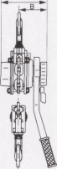
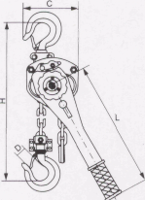
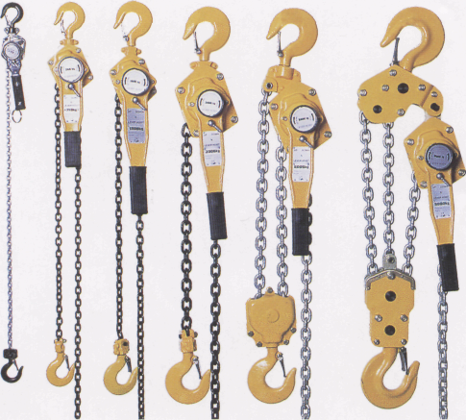

1-цепь
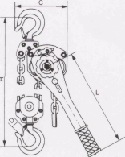

2 или 3 цеп

Грузоподъемность  кг | Запасовка  (кол-во цепей) | Вес  кг | Код изделия | Размер цепи мм | A  мм | В  мм | С  мм | D  мм | H  мм | L  мм
150 | 1 | 1(1 м) | VTA150 | 3,1x9,3 | 56 | 46 | 46 | 19 | 195 | 160
250 | 1 | 2 (1м) | VTA250S | 4x12 | 92 | 71 | 70 | 20 | 245 | 158
500 | 1 | 5 | VTA500S | 5x15 | 143 | 86 | 118 | 24 | 300 | 253
750 | 1 | 9 | VTA750S | 5,6x17 | 148 | 87 | 132 | 27 | 330 | 278
1500 | 1 | 14 | VTA1500S | 7,1x21 | 173 | 99 | 145 | 33 | 400 | 378
3000 | 1 | 24 | VTA3000S | 10x30 | 200 | 112 | 199 | 40 | 520 | 388
6000 | 2 | 39 | VTA6000S | 10x30 | 200 | 112 | 230 | 42 | 640 | 388
9000 | 3 | 49 | VTA9000S | 10x30 | 200 | 112 | 338 | 53 | 770 | 388

т/факс: (343) 221-78-65,т. 253-27-95.
www.pmural66.ru :Е-mail: polimer-ural64@mail.ru Dovlatov64@mail.ru.

Общество с ограниченной ответственностью
«ПОЛИМЕР-УРАЛ»
ТРОСОВЫЕ ТАЛИ

КОМПАКТНЫЕ ТАЛИ АВТ
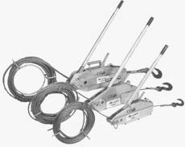
- высококлассные натяжные/подъёмные тали
- тали не имеют барабана для троса, трос проходит через тали
- скорость подъёма и натяжения ок. 3 м/мин
- материал корпуса - алюминиевое литьё
- в комплект поставки входит трос 20 м и крюк с защёлкой
- также с тросами прочей длины
- все тали протестированы с 1,25-кратной нагрузкой
по отношению к рабочей нагрузке
- максимальная грузоподъёмность достигается
достаточно небольшим ручным усилием
- маркировка ЕС
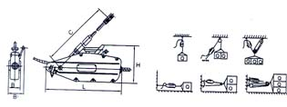
- гарантия 1/2 года

Максимальная нагрузка при подъёме, кг | Максимальная нагрузка при натяжении, кг | Вес без троса, кг | Трос  мм | Длина рабочего рычага, мм | Код изделия
800 | 1250 | 7 | 8,3 | 800 | LOABT800
1600 | 2400 | 14 | 11,0 | 1200 | LOABT1600
3200 | 4000 | 23 | 16,0 | 1200 | LOABT3200

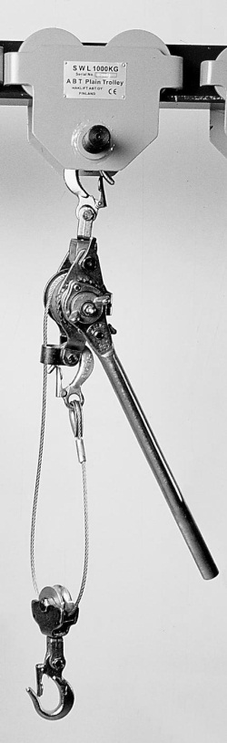
БАРАБАННЫЕ ТАЛИ

БАРАБАННАЯ ТРОСОВАЯ ТАЛЬ NGK
- легкая и прочная таль для
профессионального использования с тормозом
- макс. рабочая нагрузка 1500 кг при тяге
- пружины и втулки из нержавеющей стали

при тяге  Таль с 1 запасовкой | при тяге  Таль с 2  запасовкой | Вес  кг | Диаметр троса мм | Высота подъема  с 1 / 2  запасовками м | Мин. высота установки  мм | Код изделия
750 кг | 1500 кг | 4,6 | 5,0 | 2/4 | 460 | NAG1500C

т/факс: (343) 221-78-65,т. 253-27-95.
www.pmural66.ru :Е-mail: polimer-ural64@mail.ru Dovlatov64@mail.ru.

Общество с ограниченной ответственностью
«ПОЛИМЕР-УРАЛ»

БАРАБАННЫЕ ТРОСОВЫЕ ТАЛИ “ПАУЭР-ПУЛЛЕР”
недорогие, прочные тросовые тали для любительского применения из США
рабочие нагрузки 900 кг при тяге

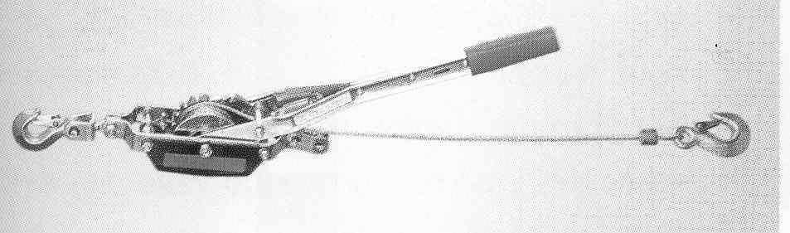

при тяге  Таль | Вес  кг | Диаметр троса мм | Высота подъема  м | Мин. высота установки  мм | Код изделия
1000 кг | 3,6 | 5,0 | 1,75 | 550 | RVT900

БАРАБАННЫЕ ТРОСОВЫЕ ТАЛИ “ПАУЭР-ПУЛЛЕР”
- недорогие, прочные ленточные тали для любительского применения из США
- рабочие нагрузки 900 кг или 1800 кг при тяге
- ширина ленты 25 мм

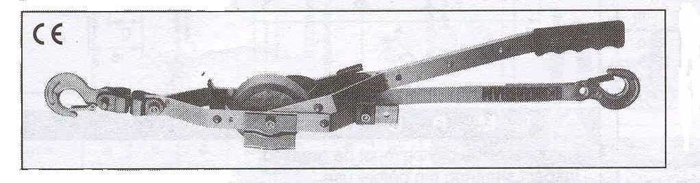
при тяге  Таль | Вес  кг | Длина ленты  м | Мин. высота установки  мм | Код изделия
900 кг | 3,5 | 7,6 | 700 | RНT900
1800 кг | 3,8 | 1,8 | 700 | RНT1800

т/факс: (343) 221-78-65,т. 253-27-95.
www.pmural66.ru :Е-mail: polimer-ural64@mail.ru Dovlatov64@mail.ru.

